

г. Москва, ул. Автозаводская, д. 16, стр. 3, корп. 2,
тел/факс 626-50-40, 660-01-24,
www.texho.net,
e-mail:info@texho.net

____________________________________________________________________________

Оборудование для фасовки и упаковки гранулированных продуктов
серии DXD DASONG
Описание:
- система управления с дисплеем на русском языке;
- после ввода необходимых параметров система контроля автоматически отслеживает, оптимизирует и отлаживает заданные параметры с целью достижения максимальной скорости упаковки;
- надежная система отслеживания положения фотометки с двойным считывающим устройством, обеспечивающим высокую точность размера и качества упаковки;
- комплектуется двухстрочным термотрансферным датером(опция);
- программирование отсчета пакетов (остановка при заданном количестве);
- раздельный привод сварных губок и отрезных ножей позволяет повысить производительность;
- разработка и исполнение модификаций по индивидуальным проектам заказчика;
Назначение: для автоматической фасовки и упаковки сыпучих, гранулированных продуктов.
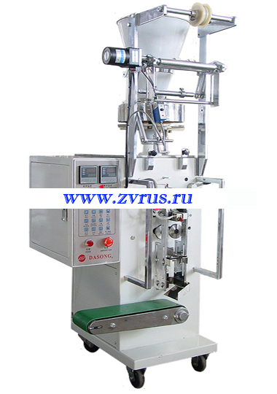

Модель | K-80
Вид дозатора | объемно-роторный
Производит. Упак./мин | 40 - 80
Пределы дозировки, мл | от 1 до 50
Тип пакета | «саше» трех или четырехшовный
Размеры упаковки, мм | длина: до 160  ширина: до 120
Напряжение, В | 380
Мощность, кВт | 1,1
Габаритные размеры, мм | 780*760*1600
Вес, кг | 225

